4-та учебна седмица Домашна работа – 8 клас
Прочетете и запомнете!
Климент Охридски
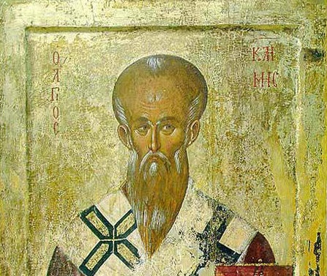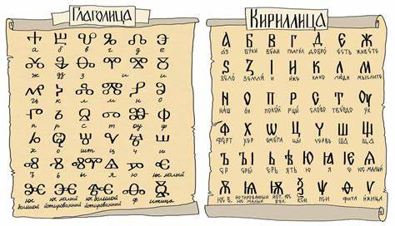

Приема се, че равноапостолните просветители на славянските народи св. св. Кирил и Методий, когато се отправили към Моравия, взели със себе си от своята родина юношата Климент. От това заключаваме, че той се е родил в Солун или някъде в неговите околности.Климент придружавал своите учители в Рим, където бил ръкоположен в свещенически сан от римския папа Адриан ІІ. След смъртта на св. Методий, архиепископ Моравски († 885 г.), немското духовенство изгонило из Моравия апостолите на славянската реч. Тогава св. Климент с някои свои събратя намерил добър прием в родната си България, която вече официално била приела християнството и имала нужда от учители на славянски език. Благоверният цар Борис-Михаил изпратил Климента (886 г.) в югозападната половина на своята обширна държава, в македонската област Кутмичевица с главни градове Девол и Охрид. Там той работил с голяма ревност между новопокръстените българи като учител и свещеник.На събора в Преслав (893 г.) Климент бил избран за "пръв епископ на българския език". Като свещеник и епископ той неуморно работил 30 години (886-916 г.) за утвърждаване на християнската вяра сред своя народ. Денем той обучавал деца и юноши, а нощем се молел и пишел: превеждал книги от гръцки на български език; съставял проповеди за празници, които сам произнасял или неговите ученици ги прочитали пред новопокръстения български народ. Построил църкви и манастири. С молитвата си извършвал много чудеса.Той опростил глаголицата и съставил буквите на тъй наречената славянска азбука "кирилица". Само в западната половина на тогавашна България св. Климент имал около 3500 ученици, които приемали свещен сан и постепенно измествали из България гръцкото духовенство с неговия непонятен за простия народ гръцки език. Като си приготвил предварително гроб в основания от него манастир "Св. Пантелеймон", св. Климент починал на 27 юли 916 година.След смъртта му Господ го прославил с благодатни чудеса. Служба и жития на св. Климент са съставени от негови непосредствени ученици или от далечни наследници на епископската му катедра, като знаменитите охридски архиепископи Теофилакт (1094-1107 г.) и известният канонист Димитрий Хоматиян (1216-1234 г.).

Българската православна църква е възприела да празнува неговата памет и именния му ден - 25 ноември, а в деня на неговата смърт - 27 юли, тя чества паметта на всичките свети Седмочисленици: Кирил, Методий, Климент, Наум, Сава, Горазд и Ангеларий.От: Жития на светиите, Синодално издателство, 1991 година.

Из ОХРИДСКА ЛЕГЕНДА
(Кратко житие на св. Климент Охридски, Димитри Хоматиан)

